Grafik Dizini

Şekil 1. Öğrencilerin Yaş Dağılımı 1

Şekil 2. Bölümlerin Cinsiyet Dağılımı 1

Şekil 3. Öğrencilerin Gelir ile Cinsiye Durumu 2

Şekil 4. Öğrencileri Gelir ve İkamet Durumu 2

Şekil 5. Öğrencilerin Cinsiyet ve Burs Alma Durumu 3

Şekil 6. Öğrencilerin Gelir ve Burs Alma Durumu 4

Şekil 7. Öğrencilerin Gelir Durumu ve Kardeş Sayısı 4

Şekil 8. Öğrencilerin Bölümleri ve Babanın Eğitim Durumu 4

Şekil 9. Öğrencilerin Bölümleri ve Annenin Eğitim Durumu 5

Şekil 10. Annenin İş Durumu ve Eğitim Durumu 5

Şekil 11. Babanın İş Durumu ve Eğitim Durumu 6

Şekil 12. İllere Göre Fakülteye Gelen Öğrenci 6

Şekil 1. Öğrencilerin Yaş Dağılımı

metin, çizgi, diyagram, öykü gelişim çizgisi; kumpas; grafiğini çıkarma içeren bir resim

Açıklama otomatik olarak oluşturuldu

Şekil 2. Bölümlerin Cinsiyet Dağılımı

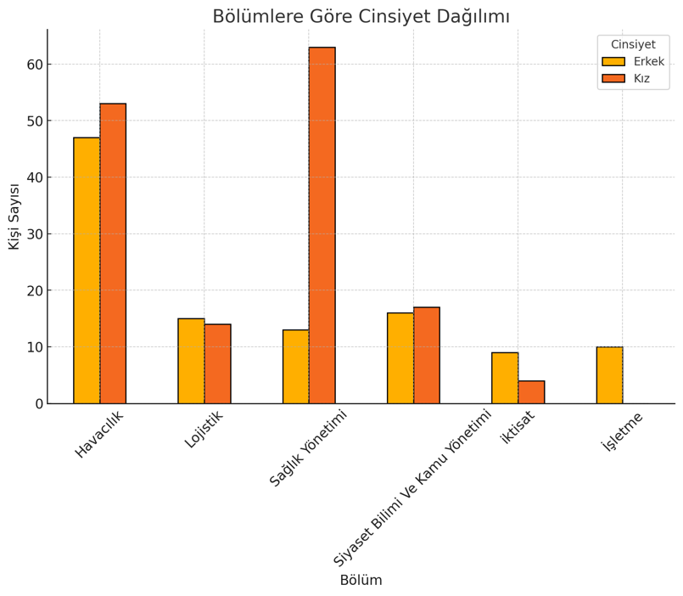

Şekil 3. Öğrencilerin Gelir ile Cinsiye Durumu

metin, ekran görüntüsü, öykü gelişim çizgisi; kumpas; grafiğini çıkarma, diyagram içeren bir resim

Açıklama otomatik olarak oluşturuldu

Şekil 4. Öğrencileri Gelir ve İkamet Durumu

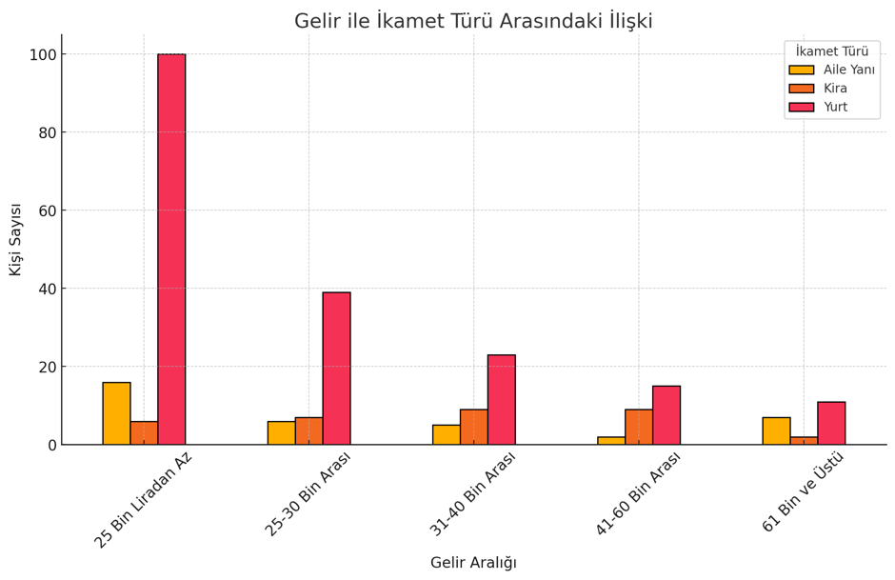

Şekil 5. Öğrencilerin Cinsiyet ve Burs Alma Durumu

metin, ekran görüntüsü, diyagram, çizgi içeren bir resim

Açıklama otomatik olarak oluşturuldu

Şekil 6. Öğrencilerin Gelir ve Burs Alma Durumu

metin, ekran görüntüsü, diyagram, öykü gelişim çizgisi; kumpas; grafiğini çıkarma içeren bir resim

Açıklama otomatik olarak oluşturuldu

Şekil 7. Öğrencilerin Gelir Durumu ve Kardeş Sayısı

metin, diyagram, ekran görüntüsü, dikdörtgen içeren bir resim

Açıklama otomatik olarak oluşturuldu

Şekil 8. Öğrencilerin Bölümleri ve Babanın Eğitim Durumumetin, diyagram, öykü gelişim çizgisi; kumpas; grafiğini çıkarma, ekran görüntüsü içeren bir resim

Açıklama otomatik olarak oluşturuldu

Şekil 9. Öğrencilerin Bölümleri ve Annenin Eğitim Durumu

metin, ekran görüntüsü, diyagram, öykü gelişim çizgisi; kumpas; grafiğini çıkarma içeren bir resim

Açıklama otomatik olarak oluşturuldu

Şekil 10. Annenin İş Durumu ve Eğitim Durumu

metin, ekran görüntüsü, çizgi, öykü gelişim çizgisi; kumpas; grafiğini çıkarma içeren bir resim

Açıklama otomatik olarak oluşturuldu

Şekil 11. Babanın İş Durumu ve Eğitim Durumu

metin, ekran görüntüsü, diyagram, öykü gelişim çizgisi; kumpas; grafiğini çıkarma içeren bir resim

Açıklama otomatik olarak oluşturuldu

Şekil 12. İllere Göre Fakülteye Gelen Öğrenci

harita, atlas, metin içeren bir resim

Açıklama otomatik olarak oluşturuldu